PLANTILLA DE ANÁLISIS EN LA GENERACIÓN DE IDEAS


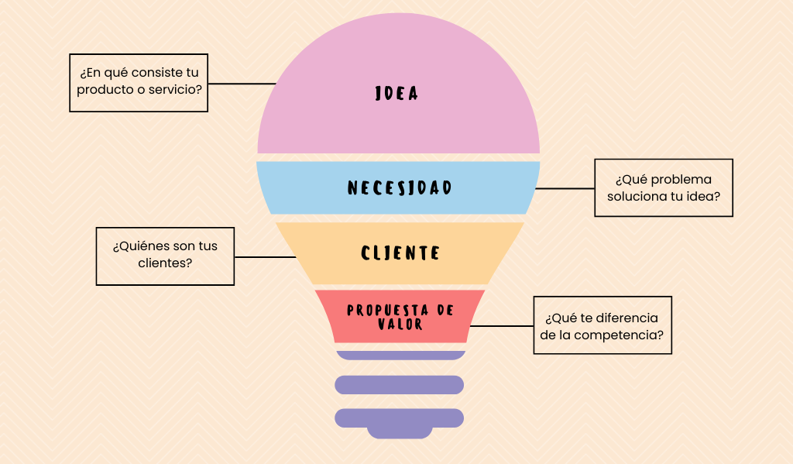
ANÁLISIS EN LA GENERACIÓN DE IDEAS

PRODUCTO O SERVICIO  (DISEÑO) | Desarrollo de una aplicación web de gestión inteligente de apuntes y planificación del estudio. La app permitirá al usuario subir o crear apuntes y, a partir de ellos, generar automáticamente distintos formatos de estudio y un plan de aprendizaje personalizado.
ASPECTOS DIFERENCIALES  (¿QUÉ?) | Conversión automática de apuntes en:  - Tarjetas Anki.  - Mapas mentales.  - Esquemas.  - Test de autoevaluación.  Planificación del estudio según:  - Tiempo disponible.  - Fecha de exámenes.  - Método de estudio elegido.  Generación de:  - Horarios de estudio.  - Temporalización por temas.  Simulacros de exámenes.
COMPETENCIA EXISTENTE  (¿QUIENES?) | Anki.  Notion.  Quizlet.  Google Docs  Ninguna ofrece una solución integrada que transforme apuntes y organice automáticamente el estudio.
CLIENTELA POTENCIAL  (¿A QUIÉN? Me dirijo a…)  Información del entorno | Estudiantes de secundaria.  Estudiantes universitarios.  Alumnos de Formación profesional.  Opositores.  Personas que preparan certificaciones profesionales.
MODELO DE NEGOCIO  (¿CÓMO lo voy a hacer?) | Aplicación web con modelo freemium.  Versión gratuita con funciones básicas.  Versión premium:  - Generación avanzada de formatos.  - Planificación personalizada.  - Simulacros ilimitados.  Posible uso por centros educativos.
UBICACIÓN  ¿DÓNDE? | Accesible desde cualquier navegador web.  Ordenadores, tablets y móviles.  Enfocada al mercado educativo nacional.  Escalable a nivel internacional.
DESARROLLO DE LA IDEA | Se desarrollará aplicando los conocimientos del ciclo, utilizando:  - HTML, CSS y JavaScript.  - Frameworks frontend (Angular, React o Vue).  - Backend con Node.js o PHP.  - Bases de datos relacionales o no relacionales.  - Arquitectura modular y escalable.
OTROS ASPECTOS | Interfaz clara y orientada al estudiante.  Posibilidad de exportar contenido (PDF, tarjetas…).  Cumplimiento de la normativa de protección de datos.  Proyecto valido como aplicación real y como proyecto académico.  Alta escalabilidad y potencial de mejora.

